Министерство образования Республики Беларусь
Учреждение образования
БЕЛОРУССКИЙ ГОСУДАРСТВЕННЫЙ УНИВЕРСИТЕТ
ИНФОРМАТИКИ И РАДИОЭЛЕКТРОНИКИ

Факультет компьютерных систем и сетей
Кафедра программного обеспечения информационных технологий
Дисциплина: Основы алгоритмизации и программирования (ОАиП)

ОТЧЕТ
по лабораторной работе №3

Тема работы: Итерационные вычисления

Выполнил
студент: гр.851004 Никитко А.А

Проверил: Фадеева Е.П.

Минск 2018
Содержание
1 Постановка задачи 3
2 Текстовый алгоритм решения задачи 4
3 Структура данных 5
4 Схема алгоритма решения задачи по ГОСТ 19.701-90 6
5 Результаты расчетов 7
Приложение А 8
Приложение Б 9

Постановка задачи
Провести вычисления значений функции:

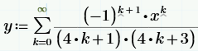,

при заданных точностях (10⁻³ ,10⁻⁴,10⁻⁵), сравнивая элемент ряда с различными точностями с использованием циклов с предусловиями

Текстовый алгоритм решения задачи
Таблица 1 – Алгоритм решения
Номер  шага | Назначение шага
1 | eps1:=1e-3
2 | eps2:=1e-4
3 | eps3:=1e-5
4 | counter:=0
5 | x:=-0.9
6 | Начало цикла А1. Проверка выполнения условия (x<=0.9). Если условие истинно, то идти к шагу 7, иначе – к шагу 28
7 | Y:=-(1/3)
8 | numerator:=-1
9 | k:=0
10 | Row_element:=1
11 | Начало цикла А2. Проверка выполнения условия (abs(row_element)>eps3). Если условие истинно, идти к шагу 12, иначе – к шагу 24
12 | k:=k+1
13 | numerator:=numerator*x
14 | Denominator:=(4*k+1)*(4*k+3)
15 | Row_element:=numerator/denominator
16 | y:=y+row_element
17 | Проверка выполнения условия: ((abs(row_element)<=eps1) and (counter=0)). Если условие истинно, идти к шагу 18, иначе – к шагу 20
18 | Вывод:x,eps1,y,k
19 | counter:=counter+1
20 | Проверка выполнения условия: ((abs(row_element)<=eps2) and (counter=1)). Если условие истинно, идти к шагу 21, иначе – к шагу 23
21 | Вывод:x,eps2,y,k
22 | counter:=counter+1
23 | Конец цикла А2. Идти к шагу 11
24 | Вывод:x,eps3,y,k
25 | x:=x+0.1
26 | counter:=0
27 | Конец цикла А1. Идти к шагу 6
28 | Останов

Структура данных
Таблица 2 – Данные
Элементы данных | Рекомендуемый тип | Назначение
X | real | Значение аргумента
Y | real | Значение функции
Numerator | real | Числитель элемента ряда
Denominator | integer | Знаменатель элемента ряда
K | integer | Количество итераций
Counter | integer | Счетчик
Row_element | real | Значение элемента ряда
Eps1 | real | Точность расчетов
Eps2 | real | Точность расчетов
Eps3 | real | Точность расчетов

Схема алгоритма решения задачи по ГОСТ 19.701-90
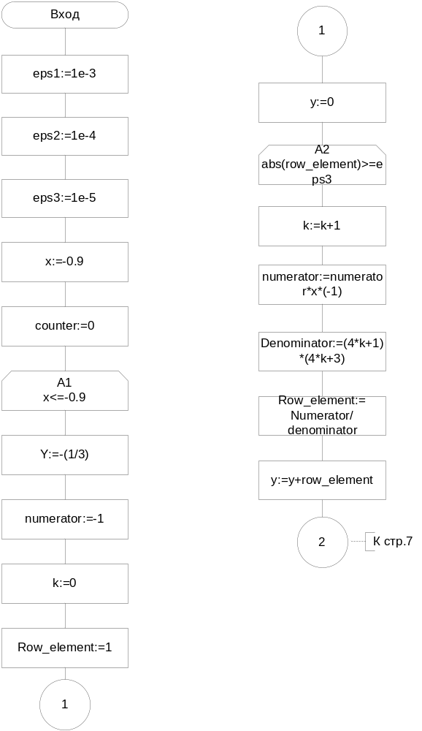

Рисунок 1 – Схема алгоритма в соответствии с ГОСТ 19.701-90

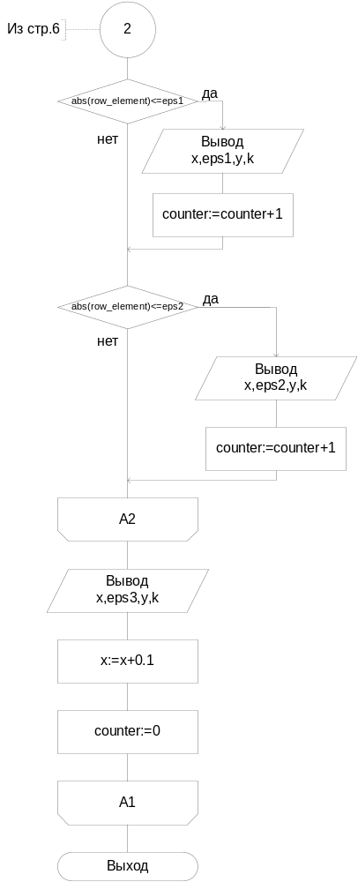
Рисунок 2 – Схема алгоритма в соответствии с ГОСТ 19.701-90

Результаты расчетов
В результате вычислений были получены следующие результаты:
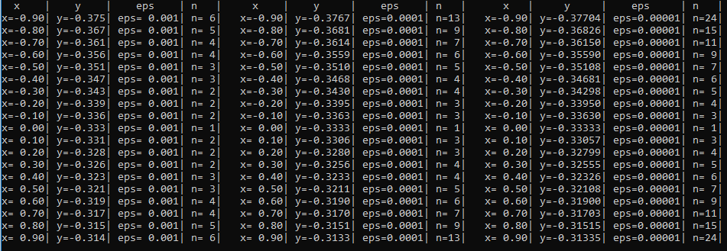

Приложение А
(обязательное)
Исходный код программы

Program laba3;
//count the row with required accuracy

//console app
{$APPTYPE CONSOLE}

//name of constant
Const
eps1=0.001;
eps2=0.0001;
eps3=0.00001;

Var
x,y:real;//parametres of cycle
numerator:real;//temporary variable
denominator:integer;//temporary variables
k:integer;//ñoefficient
counter:integer;//special counter
row_element:real;//element of row
Begin

//start initialization of variables
x:=-0.9;
counter:=0;

//creating a spreadsheet
write('| x | eps | y | n |');
write(' eps | y | n |');
write(' eps | y | n |');
writeln('');

//count for range of x
while x<=0.9 do
begin

//initialization of parametres

numerator:=-1;
k:=0;
row_element:=1;
y:=-(1/3);

//count with required accuracy
while (abs(row_element)>=eps3) do
begin
k:=k+1;
numerator:=numerator*x*-1;
denominator:=(4*k+1)*(4*k+3);
row_element:=(numerator/denominator);
y:=y+row_element;

//condition for eps1 (output)
if (abs(row_element)<=eps1) and (j=0) then
begin
write('x=',x:5:2,'| ','y=',yk:6:2,'|
','eps=',eps:6:2,'| ','n=',k:2,'|
');
counter:=counter+1;
end;

//condition for eps2 (output)
if (abs(row_element)<=eps2) and (j=1) then
begin
write('x=',x:5:2,'| ','y=',yk:6:3,'|
','eps=',eps1:6:3,'| ','n=',k:2,'|
');
counter:=counter+1;
end;
end;

//output of eps3
begin
write('x=',x:5:2,'| ','y=',yk:6:4,'|
','eps=',eps2:6:4,'| ','n=',k:2,'|
');
writeln(' ');
end;

//preparing variables for next step in cycle 'while
//x...'
x:=x+0.1;
j:=0;
end;
readln;
End.

Приложение Б
(обязательное)
Тестовые наборы

Тестовая ситуация 1

Тестовая ситуация для проверки правильности расчетов при Х=-0,9 с
Точностью eps =0.001
Исходные данные: отсутствуют
Ожидаемый результат:
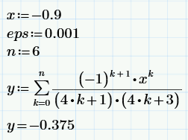
Полученный результат:

Тестовая ситуация 2

Тестовая ситуация для проверки правильности расчетов при Х= 0,7с
точностью eps =0.001

Исходные данные: отсутствуют
Ожидаемый результат:
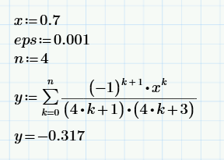
Полученный результат:

Тестовая ситуация 3

Тестовая ситуация для проверки правильности расчетов при Х= -0,4 с
точностью eps =0.0001

Исходные данные: отсутствуют
Ожидаемый результат:
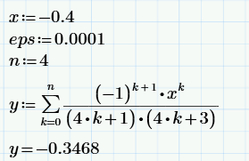
Полученный результат:

Тестовая ситуация 4

Тестовая ситуация для проверки правильности расчетов при Х=0,7 с
точностью eps =0.0001

Исходные данные: отсутствуют
Ожидаемый результат:
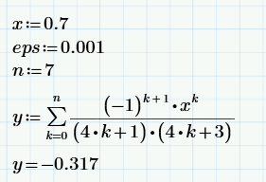
Полученный результат:

Тестовая ситуация 5

Тестовая ситуация для проверки правильности расчетов при Х=0 с
точностью eps =0.00001

Исходные данные: отсутствуют
Ожидаемый результат:
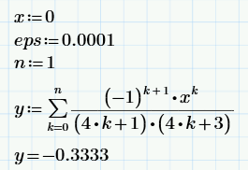
Полученный результат:

Тестовая ситуация 6

Тестовая ситуация для проверки правильности расчетов при Х=0,1с
точностью eps =0.00001

Исходные данные: отсутствуют
Ожидаемый результат:
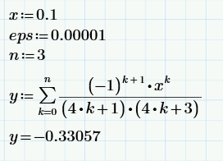
Полученный результат:

Тестовая ситуация для проверки сходимости ряда при граничных значениях x

Признаки сходимости знакопеременного числового ряда можно разделить на необходимый и достаточные.
Признак Даламбера.
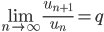
при q < 1 - ряд сходится, q > 1 - ряд расходится, q = 1 - получаем неопределенность (дополнительные исследования).
X=0.9
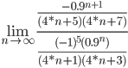 = 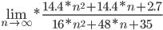 =
Поскольку q < 1, то ряд сходится.

X=-0.9
Используя признак Даламбера получаем
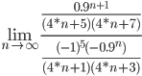 = =
Поскольку q < 1, то ряд сходится.

